Машинное зрение становится в 4 раза быстрее
HALCON 20.11. и новый четырехъядерный процессор повысят эффективность машины
Новое решение от B&R ускорит выполнение всех задач по машинному зрению. Новый четырехъядерный процессор и компилятор с точной синхронизацией работы позволит Smart Sensor выполнять обработку изображений в четыре раза быстрее. Машиностроители смогут увеличить производительность своих машин, не прибегая к отдельным дорогостоящим компьютерам для машинного зрения.
Благодаря последней версии библиотеки Steady от HALCON система машинного зрения B&R сможет поддерживать (Just-In-Time) JIT-компилятор, который генерирует исполняемый машинный код при загрузке приложения, а не интерпретирует его позже во время выполнения.
Доступно после обновления встроенного ПО
JIT-компилятор существенно сокращает время, необходимое для выполнения различных функций машинного зрения. Для задач измерения сокращение времени может превышать 75%, то есть задачи будут выполняться за четверть от необходимого времени в стандартном решении. Поддержка нового JIT - компилятор можно включить, просто обновив программного обеспечение.
Двойное сокращение времени цикла
Алгоритмы многоядерной обработки изображений также работают быстрее в новой версии Smart Sensor. Увеличенная вычислительная мощность позволяет сократить время цикла соответствующих приложений почти вдвое.

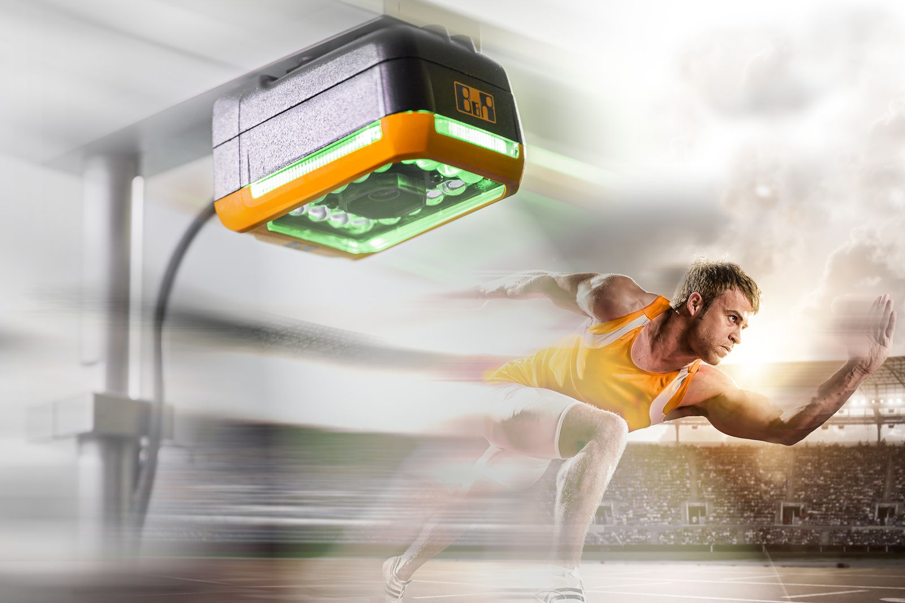
B&R Smart Sensor выполняют задачи по техническому зрению в 4 раза быстрее

О компании B&R
Компания B&R специализируется на инновационных решениях в сфере промышленной автоматизации, а также имеет представительства по всему миру со штаб-квартирой в Австрии. Продукция B&R сочетает в себе уникальные инженерные разработки и передовые технологии, и по праву завоевала международное признание и любовь клиентов. В портфолио B&R всегда найдется комплексное решение практически для любой задачи современной промышленности: автоматизация отдельных машин или целых заводов, продвинутое управление движением, визуализация, встроенные технологии безопасности и многое другое. Технологии промышленной полевой шины POWERLINK и openSAFETY, так же, как и мощная среда разработки Automation Studio являются основой постоянного совершенствования техники автоматизации и успеха компании на рынке. Дух инноваций позволяет компании B&R быть на острие прогресса, превосходя самые смелые ожидания своих клиентов.
Более подробную информацию Вы сможете найти на www.br-automation.com.

